Vilniaus H2O – tai, kas slepiasi po miesto gatvėmis

Pamokos tema: Vilniaus vandentiekis ir miesto aprūpinimo vandeniu iššūkiai.
Klausimas: Kaip Vilnius yra aprūpinamas geriamu vandeniu?
Temos BUP:
Geografija – vandens ištekliai, urbanizacija (miestų infrastruktūra - miestų aprūpinimas vandeniu).
Matematika - A1. Tinkamai atlieka matematines procedūras, argumentuoja, kodėl būtent tokiu būdu atlieka; C. Problemų sprendimas.
Gyvenimo įgūdžiai - A1. Atpažįsta, įvardija, valdo emocijas, elgesį, taiko nerimo, streso įveikos metodus.
Tikslas: Ištirti Vilniaus vandentiekio sistemą ir miesto aprūpinimo vandeniu principus bei strateginio žaidimo dėka suprasti atsakingo miesto išteklių valdymo svarbą.
Uždaviniai:
- Ėjimas „Neakivaizdinio Vilniaus“ maršrutu „Vilniaus H2O: šaltiniai, kanalai, upės, upeliai“.
- Susipažinti su Vilniaus vandentiekio istorija.
- Išanalizuoti vandens tiekimo infrastruktūros veikimo principus, galimas rizikas ir miesto plėtros poveikį vandentiekiui.
- Strateginio žaidimo metu priimti sprendimus dėl vandentiekio sistemos planavimo, remonto ir modernizavimo.
- Diskutuoti apie vandens tiekimo svarbą miestui, argumentuoti priimtus sprendimus ir reflektuoti apie jų pasekmes.
Kompetencijos: pažinimo, komunikavimo, kūrybiškumo, pilietiškumo, socialinė.
Priemonės: specialūs miesto žemėlapiai, strateginio žaidimo taisyklių lapai, vamzdžių ir vandens bokštų žetonai, skaičiuotuvai, rašikliai, sąsiuviniai, mobilieji telefonai arba planšetės, refleksijos lapai.
Vertinimas: formuojamasis.
Metodai: ėjimas „Neakivaizdinio Vilniaus“ maršrutu, patyriminis mokymas, diskusija, grupinis darbas, strateginis žaidimas, aplinkos analizė, problemų sprendimas, informacijos analizė, refleksija.
Vieta: Vingrių g. 9D, Vilnius.
Klasė: 7–11.
Veiklos: Mokiniai eina „Neakivaizdinio Vilniaus“ maršrutu „Vilniaus H2O: šaltiniai, kanalai, upės, upeliai“ po Vilniaus vandentiekio objektus ir susipažįsta su miesto vandens tiekimo sistema bei jos veikimo principais. Vėliau grupėse žaidžia strateginį žaidimą „Valdyk Vilniaus vandentiekį“, kuriame planuoja infrastruktūrą, sprendžia avarijų, ekonominių krizių ir taršos problemas bei skaičiuoja biudžetą. Po žaidimo mokiniai diskutuoja apie vandens svarbą miestui, infrastruktūros priežiūrą ir priimtų sprendimų pasekmes.
Įtrauktis: SUP mokiniams suteikiama papildoma mokytojo pagalba, galimybė dirbti grupėje arba kartu su stipresniu mokiniu, aiškiai diferencijuotos rolės. Esant poreikiui, leidžiama atsakyti į mažiau refleksinių ir diskusinių klausimų.
PAMOKOS PLANAS
ĮVADAS (20 min)
Mokytojas pristato pamokos temą, tikslą ir veiklas.
Tuomet mokytojas inicijuoja diskusiją. Užduoda mokiniams klausimus:
- Iš kur į Vilnių atkeliauja geriamas vanduo?
- Kas nutiktų miestui, jei kelioms dienoms dingtų vanduo?
- Kas gali pažeisti vandentiekio sistemą?
- Kokios miesto vietos, jūsų manymu, sunaudoja daugiausia vandens?
Po diskusijos mokytojas apibendrina mokinių mintis.

MOKYMOSI VEIKLOS (3 val.)
Mokiniai kartu su mokytoju eina „Neakivaizdinio Vilniaus“ maršrutu „Vilniaus H2O: šaltiniai, kanalai, upės, upeliai“ ir susipažįsta su pagrindiniais miesto vandens tiekimo punktais, vandenvietėmis, vamzdynų sistema bei miesto infrastruktūros ypatumais. Ekskursijos metu mokiniai stebi aplinką, klausosi audiogido ir fiksuoja svarbiausias detales.
Maršruto stotelės:
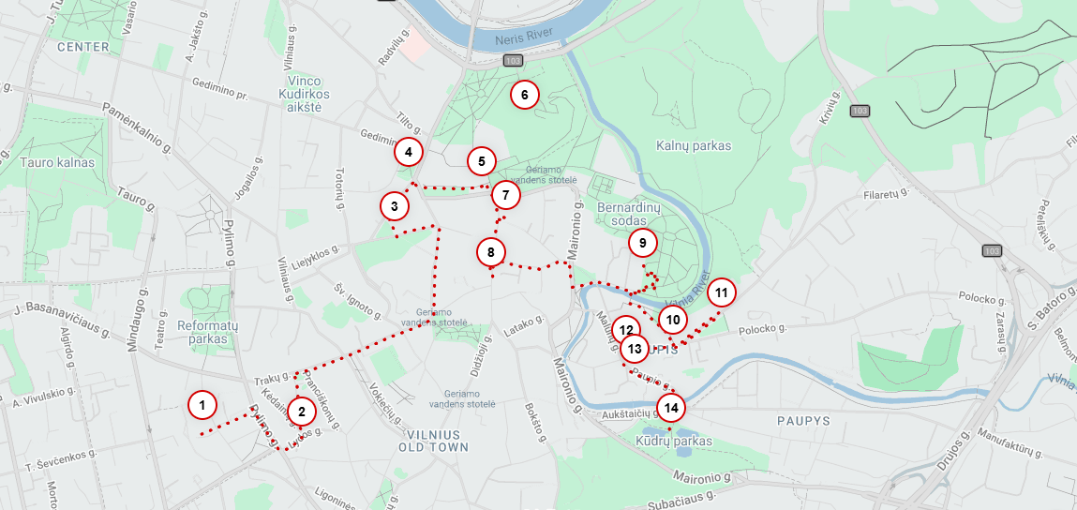
Po ekskursijos visi grįžta į mokymosi erdvę (klasę arba parką) ir mokytojas pristato strateginį žaidimą „Valdyk Vilniaus vandentiekį“ (instrukcijos pamokos medžiagoje). Mokiniai suskirstomi į grupes. Kiekviena grupė gauna miesto žemėlapį ir taisyklių lapą (taisyklės – pamokos medžiagoje).
Mokytojas veda strateginį žaidimą, o mokiniai priima sprendimus, planuoja infrastruktūrą ir skaičiuoja biudžetą.
Pastaba. Visus skaičiavimus mokiniai atlieka sąsiuviniuose aiškiai ir nuosekliai aprašydami veiksmus ir pirkimus. Taip pat, žaidime nėra popierinių pinigų – mokiniai sąsiuviniuose fiksuoja savo biudžetą ir skaičiuoja išlaidas.

APIBENDRINIMAS IR REFLEKSIJA (20 min)
Baigus žaidimą kiekviena grupė trumpai pristato savo komandos rezultatus ir papasakoja apie savo taikytas strategijas, sėkmingiausius sprendimus, didžiausius sunkumus žaidime, sutarimo komandoje subtilumus ir naujas žinias apie miesto vandentiekį bei jo valdymą.
Papildomi klausimai, kuriuos mokytojas gali užduoti:
- Į ką daugiausia investavote žaidimo pradžioje ir kodėl?
- Ar bandėte taupyti biudžetą, ar siekėte kuo saugesnės sistemos?
- Kuris sprendimas žaidimo metu buvo sėkmingiausias?
- Kuris sprendimas vėliau sukėlė daugiausia problemų?
- Ar būtumėte priėmę kitokius sprendimus žinodami, kas įvyks vėliau?
- Kaip reagavote į netikėtus įvykius ir krizes?
- Ar verta investuoti į saugesnę infrastruktūrą, net jei ji brangesnė?
- Kuri miesto vieta žaidime buvo pažeidžiamiausia?
- Kaip komandoje priėmėte sprendimus?
- Ar visi komandos nariai sutiko dėl strategijos?
- Kaip manote, kokių savybių reikia žmogui, atsakingam už miesto infrastruktūrą?
- Ką darytumėte kitaip, jei žaistumėte dar kartą?

Mokytojas apibendrina mokinių mintis.

